涉密基础测绘成果审批系统

用户使用手册

（测绘资质单位版）

北京四维益友软件有限公司
2018年12月
目 录
1 前言 1
2 运行环境 1
3 系统使用 2
3.1系统登录 2
3.1.1驱动安装 3
3.1.2系统登录 4
3.1.3系统退出 5
3.2 业务流程 6
3.2.1 待办工作 6
3.2.2 查询工作 9
4 技术支持 11
5 关于本手册 11

1 前言
涉密基础测绘成果审批系统（以下简称“系统”）是由北京四维益友软件有限公司根据原国家测绘地理信息局颁发的《基础测绘成果提供使用管理暂行办法》，同时收集测绘主管部门和测绘资质单位的意见和建议，并结合国家层面“进一步简政放权，深化行政审批制度改革”的要求，而完全由我公司独立自主研发的软件产品。本系统是针对测绘行业信息化管理需要，而设计的一套集成化办公系，目前系统集成了工作管理等功能，为各级测绘主管部门和测绘行业单位提供一个网络化办公平台，实现了测绘行业各级测绘主管部门及测绘行业单位网络化办公。
目前，已对已对“北京市测绘地理信息市场服务与监管平台”中子系统实施了整合等实施了整合，采用“KEY＋密码”的方式实现了统一身份认证、统一登录，一次登录即可同时进入上述业务系统办理有关业务，有效避免了记忆多套账号密码和重复登录的繁琐，既安全又方便。同时，实现了各业务系统互联互通和信息资源共享，极大的方便了测绘主管部门和测绘单位办理业务，提高了办事效率。
在此由衷感谢关心我们的各级测绘行政主管部门和测绘资质单位，对系统的建设提出的宝贵意见和建议。由于时间问题，本手册编写有不当之处，请您指正。同时我们希望用户通过本手册的学习，能够熟练掌握该系统，为您的工作提供便利！

2 运行环境
硬件环境：
CPU：双核1.6GHz以上处理器；内存：1G以上内存；网卡：百兆及以上网卡。

软件环境：
操作系统：Windows XP、Windows Vista、Windows 7、Windows 8包括 32位和64位。
浏览器：IE8以上。

3 系统使用

3.1系统登录
登录网址：http://www.cehuizizhi.com/，各省测绘资质单位点击相应省进入各省系统登录页面，如图3-1-1：
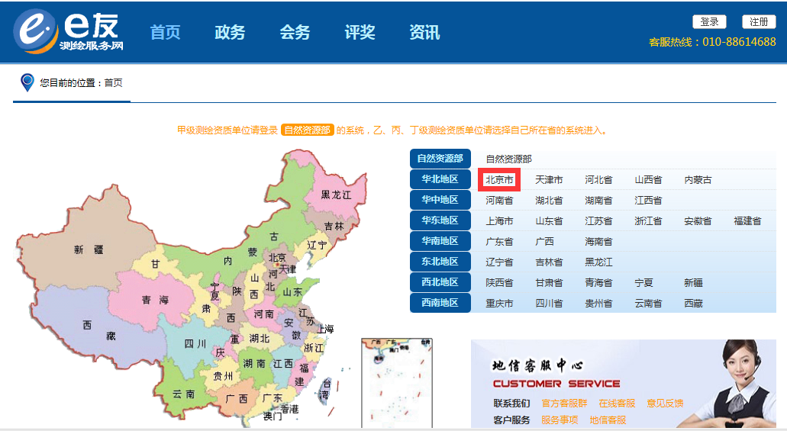
图3-1-1

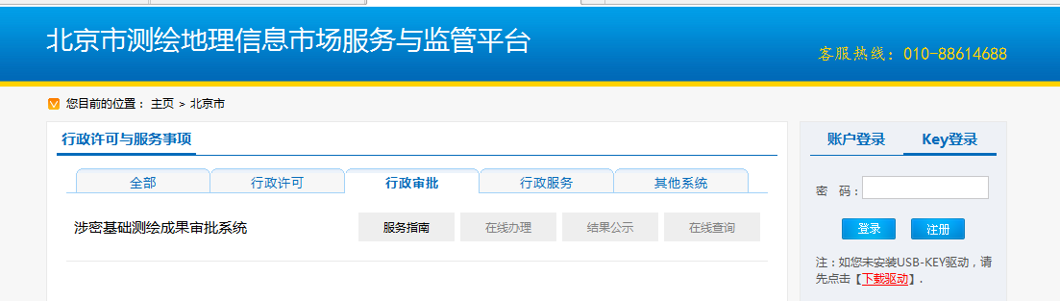
用户需要使用USB-KEY登录系统，如图3-1-2：

图3-1-2

3.1.1驱动安装
在系统登录页面的【KEY登录】页面，输入密码框的下方点击【下载驱动】，将下载的驱动压缩文件解压，解压后的文件包含ET99驱动.exe、HT驱动-32位.exe、HT驱动-64位.exe，如图3-1-1-1：
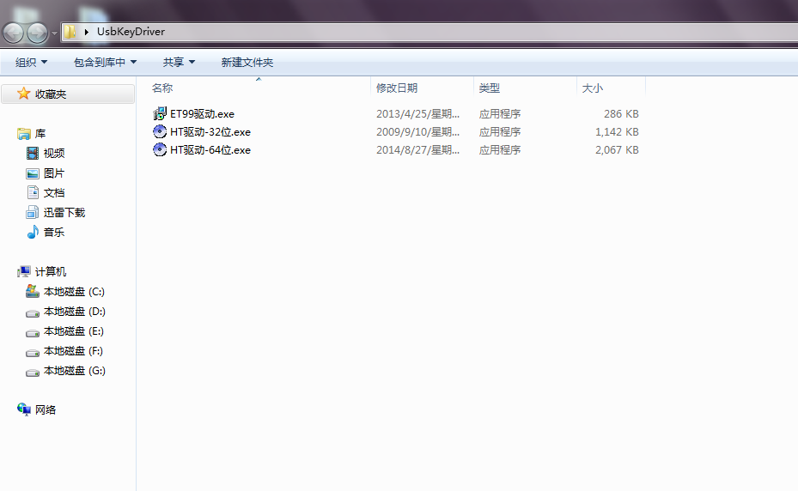
图 3-1-1-1
①持有白色KEY的用户，安装【ET99驱动.exe】；
②持有黑色或者灰色KEY的用户，操作系统若为32位则安装【HT驱动-32位.exe】；若为64位系统则先安装【HT驱动-32位.exe】再安装【HT驱动-64位.exe】，过程中会提示重启计算机，则按要求重启即可。
驱动安装完毕后，在登录页面进入“工具”菜单下的【Internet选项】，选择【安全】选项，点击下方的【自定义级别】，将“ActiveX空间和插件”下的子项都设置为启用或者提醒，点击【确定】保存设置。刷新系统登录页面，在浏览器上方或者下方提示安装ET99Full Class、HTActXCtrl Class两个插件，两插件都安装完毕后，输入Key密码即可正常登录系统。

3.1.2系统登录
插入USB-KEY并输入密码，点击【登录】可进入到系统的选择页面。如图3-1-2-1，系统左上角会显示单位名称。
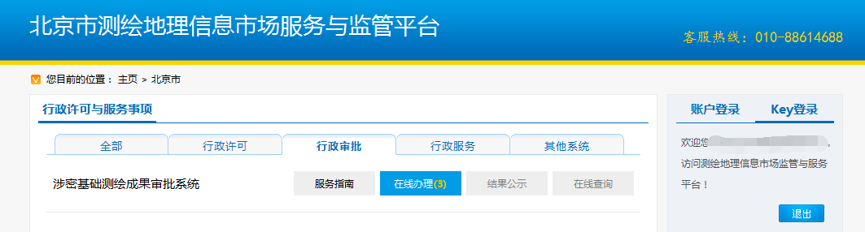
图3-1-2-1
待“涉密基础测绘成果审批系统”下方的【在线办理】由灰色字体变成黑色字体时候，点击【在线办理】进入系统的办理工作页面，如图3-1-2-2：
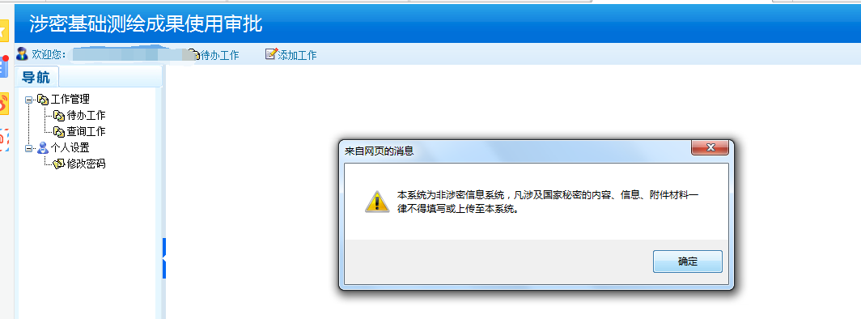
图3-1-2-2

3.1.3系统退出
用户登录系统后，点击系统右上角的【退出】进行系统退出操作，如图3-1-3-1 提示信息：
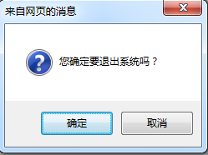
图3-1-3-1
点击【确定】后，即成功退出当前系统，进入到登录系统的选择页面。

3.2 业务流程
流程：在系统中业务处理的方法。在系统中根据测管部门业务办理过程，模拟业务办理这个过程即所谓流程。在系统中一个流程就是一项业务办理的过程。
节点：一个流程中的最小单元，一个流程有多个节点，在一个业务流程中所有处理业务或提交材料的角色都是一个节点。节点主要是业务处理和控制流程的走向。

3.2.1 待办工作
点击【工作管理】→【待办工作】，在打开的页面的右上角点击【添加】或中间上方的【添加工作】，打开添加工作页。如图3-2-1-1

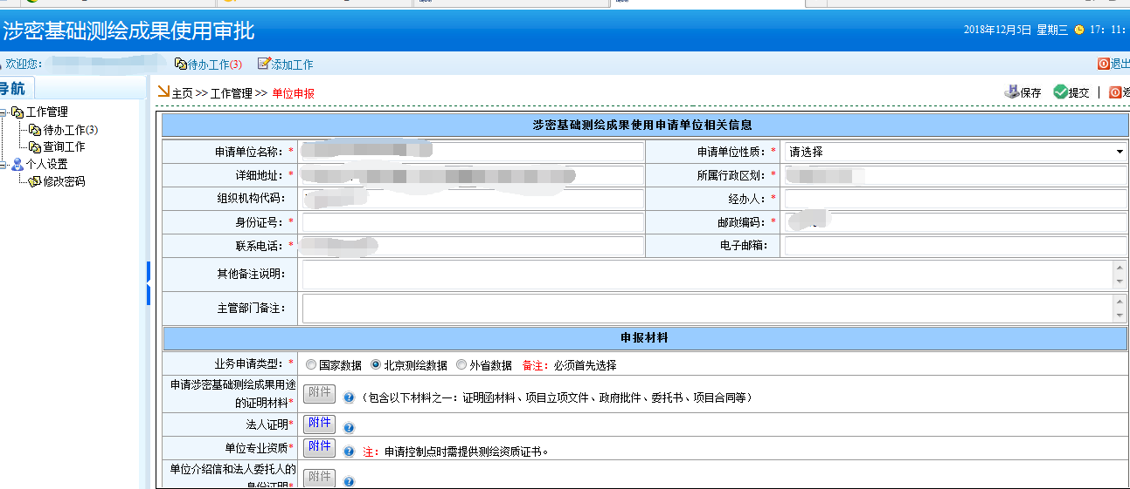
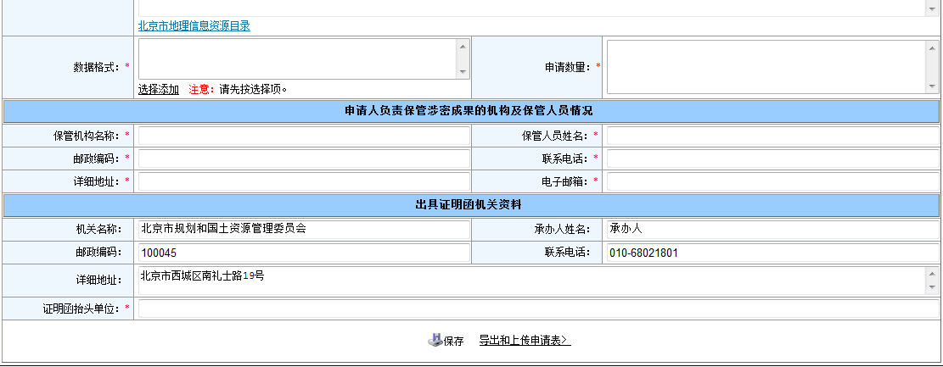
图3-2-1-1
按照要求填写有关信息项。
上传附件
以上传【项目批准文件相关附件】为例。点击【附件】会弹出“附件编辑”页面，如图3-2-1-2。点击【选择文件】弹出选择文件对话框，浏览选择对应的附件，点击【确定】回到“附件编辑”页面，点击【开始上传】若附件满足要求则可成功上传，如图3-2-1-3。
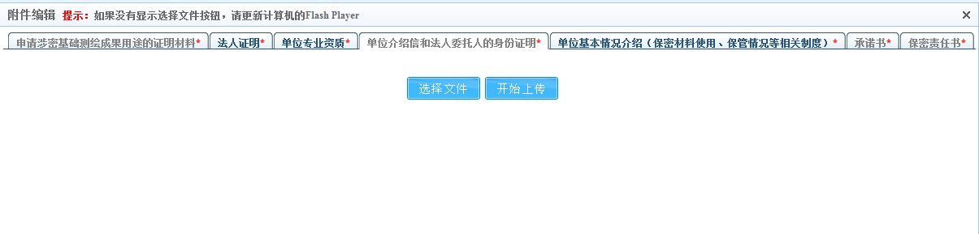
图3-2-1-2

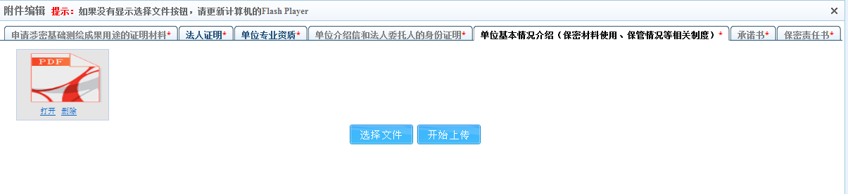
图3-2-1-3
有关信息填写完整后，点击【保存】即可。如图：3-2-1-4：
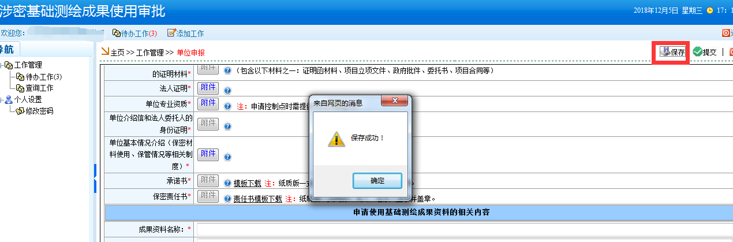
图：3-2-1-4
删除待办工作
在待办工作列表内勾选要删除的工作任务，点击页面右上角的【删除】可删除该项待办工作任务。
提示：
1.各种数据格式要填写正确。
保存成功后，点击页面右上角的【提交】，将申请提交至行政主管部门审批办理。如图3-2-1-5：
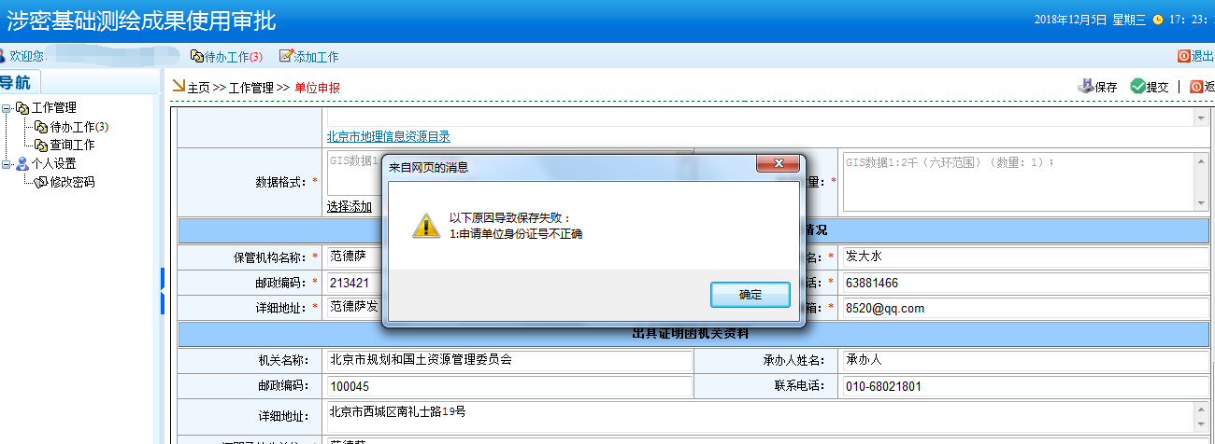
图3-2-1-5
提示：
1.在本系统中，所有填写信息中带【*】的为必填项目，如填写不完整则无法成功保存并提交，并提示信息填写不完整项。
2.本系统中所有提交操作提交时会出现确认提示，请点击【确定】工作办理成功，点击【取消】则不提交流程。
3.本系统中所有工作提交完成后，不能再次重复提交。
4.工作提交要按照管理部门的流程要求进行提交。
提交完成后，由提交时指定的下一节点人员审批办理。

3.2.2 查询工作
当测绘资质单位将申请的业务提交到主管部门节点后，测绘资质单位在【查询工作】中查询本单位业务流程办理情况，页面如图3-2-2-1所示：
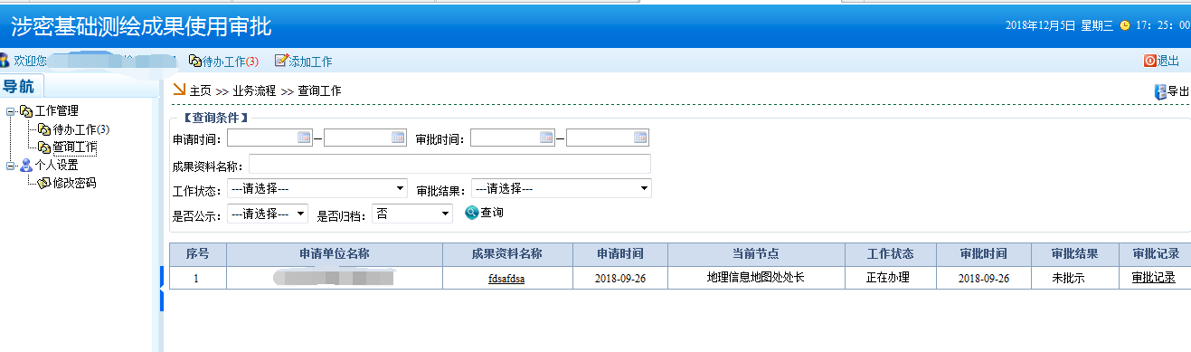
图3-2-2-1
在查询工作列表内显示该测绘资质单位的所有业务流程信息，可以查看到业务流程的【申请时间】、【当前节点】、【审批时间】、【审批结果】、【审批记录】。
点击【项目名称】查看该业务流程的基本信息；点击【审批记录】查看主管部门对该业务流程的审阅记录信息。
1．查询工作
在【查询条件】区域，选择或输入查询条件后，点击【查询】即可查询出符合条件的所有业务流程信息，并在查询结果列表内显示。
申请时间—即测绘资质单位申请办理新工作的时间。
审批时间—即主管部门审批工作的时间。
工作状态—即当前工作的办理状态，包括：正在办理、已被驳回、正常结束和撤销。
审批结果—即测绘资质单位所申请业务的审批情况，包括准予和不予两种情况。
2．导出查询工作
点击页面右上角的【导出】将查询工作列表内所有信息导出到Excel表中。
3．打印审批通知书
打印审批通知书。

4 技术支持
北京四维益友软件有限公司
客户服务热线：010-88614688
传真：010-88619570
QQ群：257214715 具体参见http://www.cehuizizhi.com/首页面。
电子邮箱：support@easysurvey.com.cn

5 关于本手册
本手册的编制目是指导测绘资质单位使用涉密基础测绘成果审批系统，为用户提供帮助。本手册读者对象是涉密基础测绘成果审批系统的测绘资质单位使用者。

